**Server**

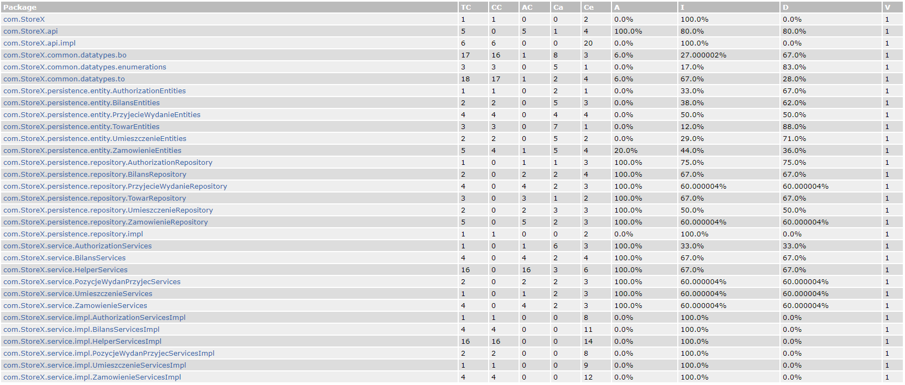

Raport dla servera



Pakiet poprawny – dystans zachowany, klasa zależna od stabilnych pakietów

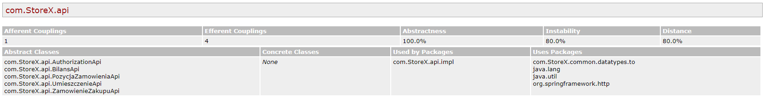

Niestabilność na poziomie 80%. Biblioteki java.lang oraz java.util są standardowymi bibliotekami języka, natomiast org.springframework jest biblioteką frameworkową, wpływ na stabilność jest marginalny. Niestabilność można by określić na poziomie 20% - akceptowalna. Klasa zależna od niestabilnego pakietu datatypes.to

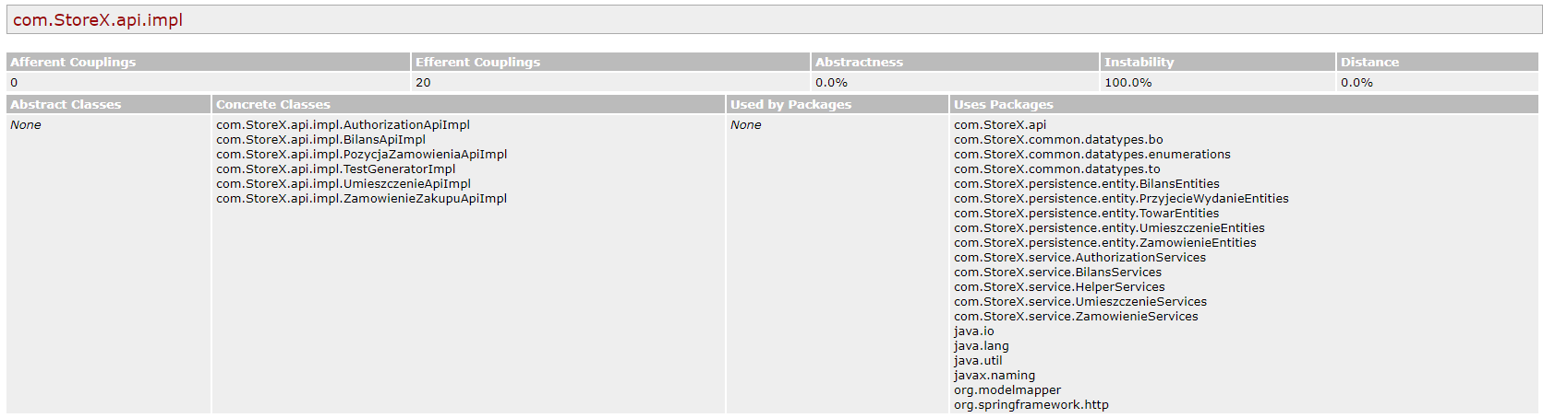

Pakiet poprawny – dystans zachowany. Zależność od wielu niestabilnych pakietów – związanych z typami danych oraz serwisami.

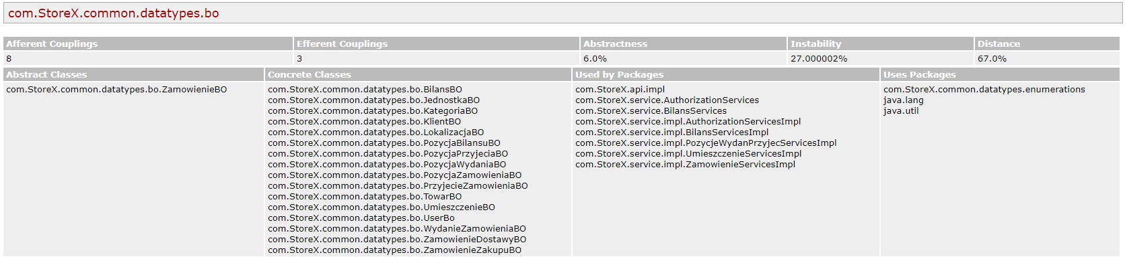

Pakiet zależny od stabilnych pakietów

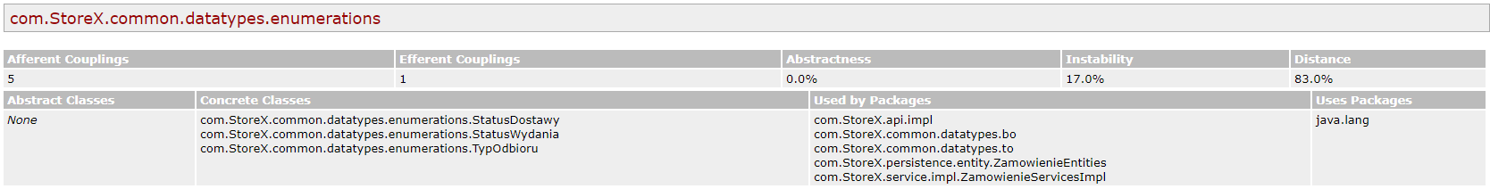

Pakiet zależny od stabilnych pakietów.

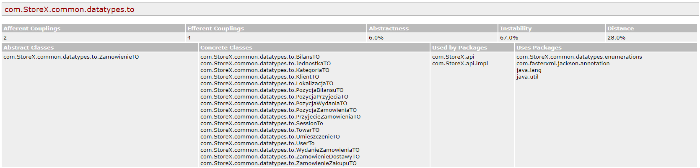

Pakiet zależny od stabilnych pakietów.



Pakiet zależny od stabilnych pakietów.

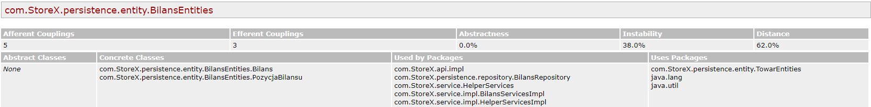

Pakiet zależny od stabilnych pakietów.

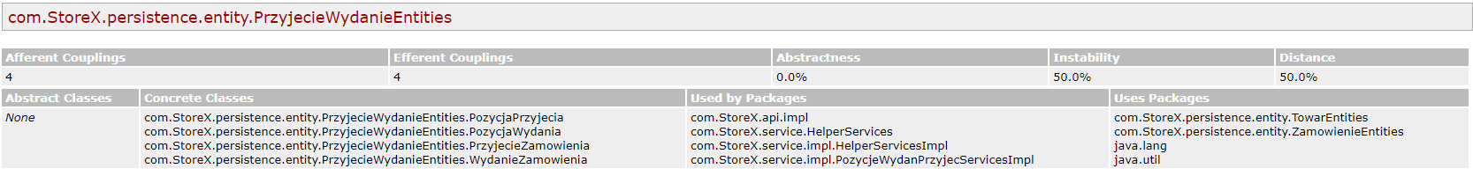

Pakiet zależny od stabilnych pakietów, zależny też przechodnio od kolejnych pakietów, co pogłębia niestabilność.

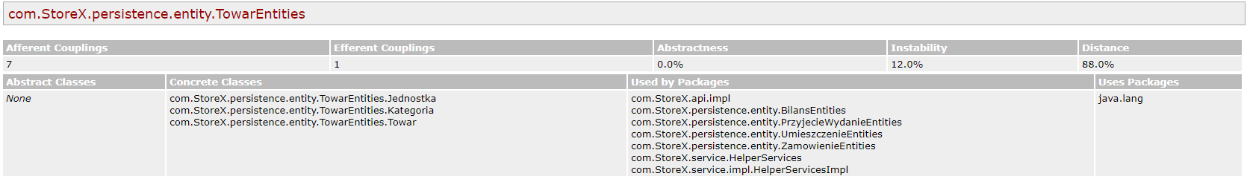

Pakiet zależny od stabilnych pakietów.

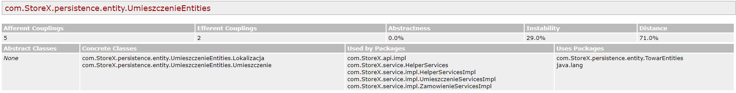

Pakiet zależny od stabilnych pakietów.

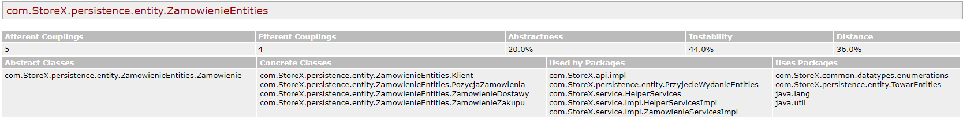

Pakiet zależny od stabilnych pakietów, jednak te zależą też od kolejnych co pogłębia niestabilność.

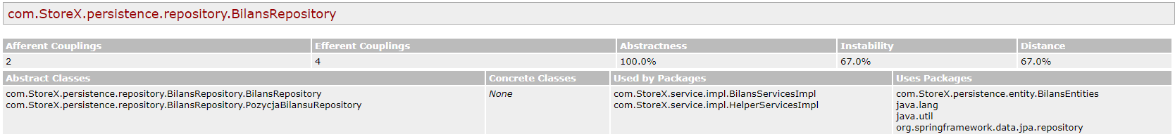

Niestabilność na poziomie 67%. Biblioteki java.lang oraz java.util są standardowymi bibliotekami języka, natomiast org.springframework jest biblioteką frameworkową, wpływ na stabilność jest marginalny. Niestabilność można by określić na poziomie 33% - akceptowalna. Pakiet zależny od niestabilnego pakietu BilansEntities.

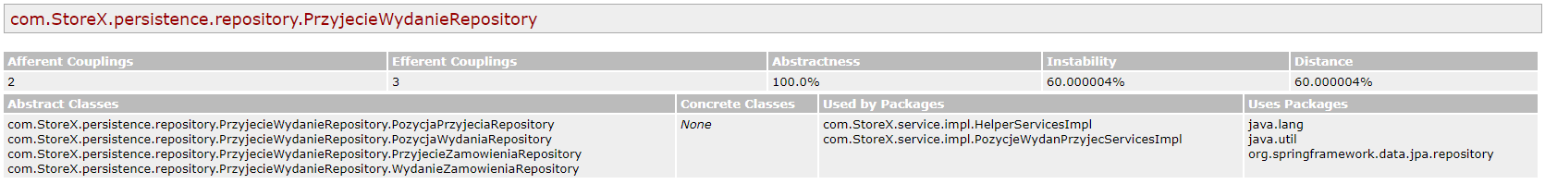

Niestabilność na poziomie 60%. Biblioteki java.lang oraz java.util są standardowymi bibliotekami języka, natomiast org.springframework jest biblioteką frameworkową, wpływ na stabilność jest marginalny. Niestabilność można by określić na poziomie 0% - akceptowalna. Pakiet zależny od stabilnych pakietów.

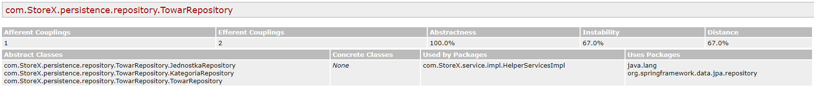

Niestabilność na poziomie 67%. Biblioteka java.lang jest standardową biblioteką języka, natomiast org.springframework jest biblioteką frameworkową, wpływ na stabilność jest marginalny. Niestabilność można by określić na poziomie 0% - akceptowalna. Pakiet zależny od stabilnych pakietów.

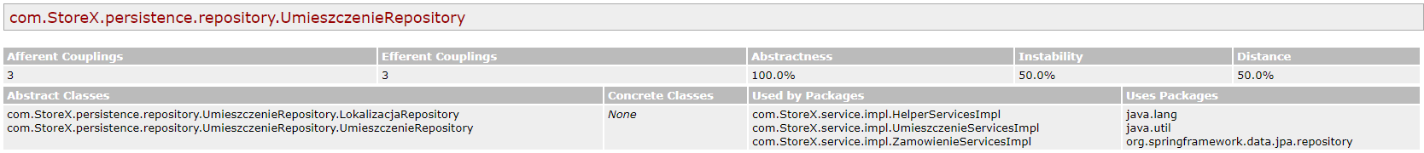

Niestabilność na poziomie 67%. Biblioteki java.lang oraz java.util są standardowymi bibliotekami języka, natomiast org.springframework jest biblioteką frameworkową, wpływ na stabilność jest marginalny. Niestabilność można by określić na poziomie 0% - akceptowalna. Pakiet zależny od stabilnych pakietów.

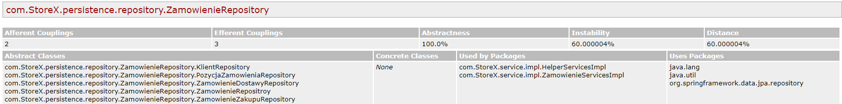

Niestabilność na poziomie 67%. Biblioteki java.lang oraz java.util są standardowymi bibliotekami języka, natomiast org.springframework jest biblioteką frameworkową, wpływ na stabilność jest marginalny. Niestabilność można by określić na poziomie 0% - akceptowalna. Pakiet zależny od stabilnych pakietów.



Pakiet poprawny – dystans zachowany. Pakiet zależny od stabilnych pakietów.

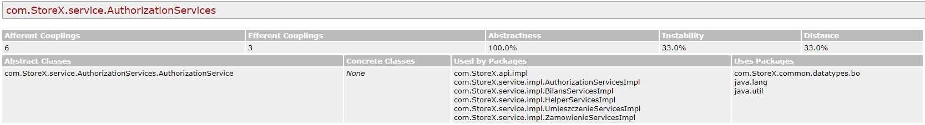

Niestabilność na poziomie 67%. Biblioteki java.lang oraz java.util są standardowymi bibliotekami języka, wpływ na stabilność jest marginalny. Niestabilność można by określić na poziomie 14% - akceptowalna. Pakiet zależny od stabilnych pakietów.

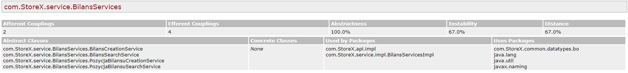

Niestabilność na poziomie 67%. Biblioteki java.lang oraz java.util są standardowymi bibliotekami języka, natomiast javax.naming jest biblioteką frameworkową, wpływ na stabilność jest marginalny. Niestabilność można by określić na poziomie 33% - akceptowalna. Pakiet zależny od stabilnych pakietów.

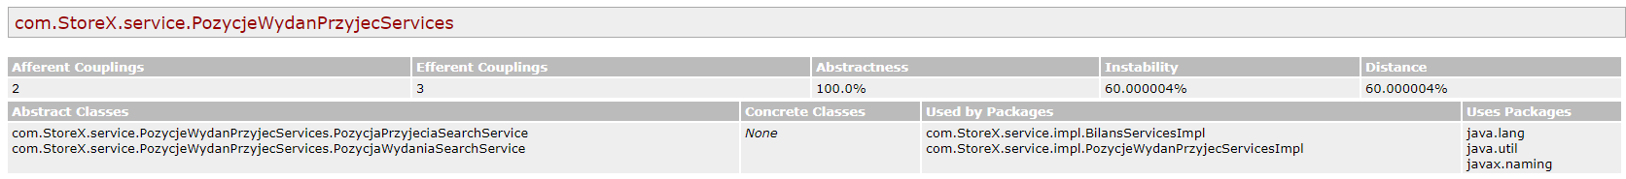

Niestabilność na poziomie 60%. Biblioteki java.lang oraz java.util są standardowymi bibliotekami języka, natomiast javax.naming jest biblioteką frameworkową, wpływ na stabilność jest marginalny. Niestabilność można by określić na poziomie 0% - akceptowalna. Pakiet zależny od stabilnych pakietów.

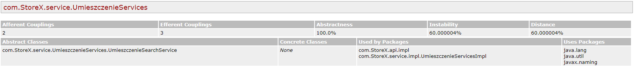

Niestabilność na poziomie 60%. Biblioteki java.lang oraz java.util są standardowymi bibliotekami języka, natomiast javax.naming jest biblioteką frameworkową, wpływ na stabilność jest marginalny. Niestabilność można by określić na poziomie 0% - akceptowalna. Pakiet zależny od stabilnych pakietów.

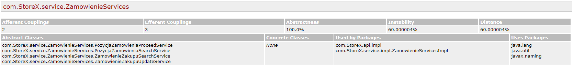

Niestabilność na poziomie 60%. Biblioteki java.lang oraz java.util są standardowymi bibliotekami języka, natomiast javax.naming jest biblioteką frameworkową, wpływ na stabilność jest marginalny. Niestabilność można by określić na poziomie 0% - akceptowalna. Pakiet zależny od stabilnych pakietów.

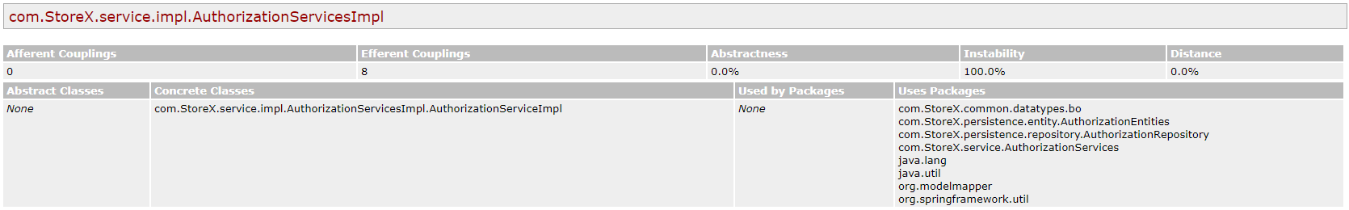

Pakiet poprawny – dystans zachowany

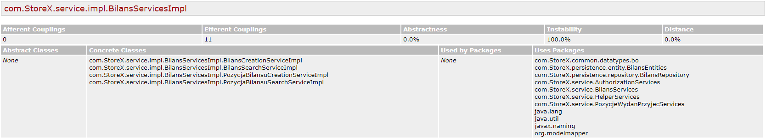

Pakiet poprawny – dystans zachowany

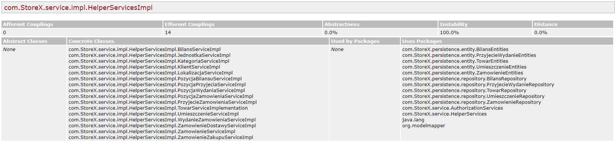

Pakiet poprawny – dystans zachowany

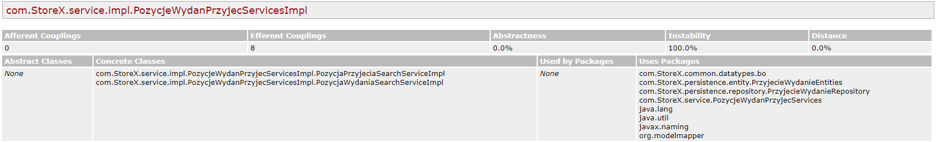

Pakiet poprawny – dystans zachowany

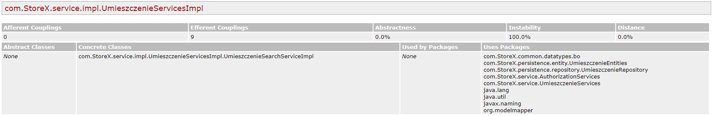

Pakiet poprawny – dystans zachowany

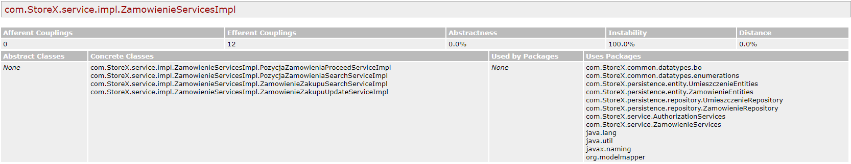

Pakiet poprawny – dystans zachowany

**Client**

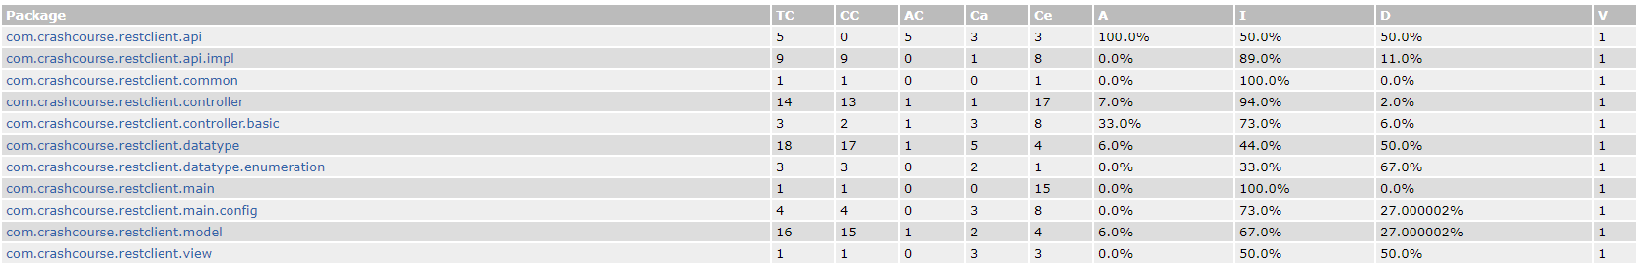

Raport dla klienta

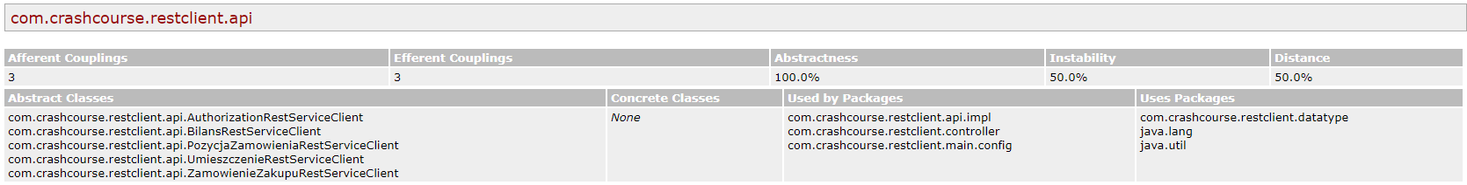

Niestabilność na poziomie 50%. Biblioteki java.lang oraz java.util są standardowymi bibliotekami języka, natomiast javax.naming jest biblioteką frameworkową, wpływ na stabilność jest marginalny. Niestabilność można by określić na poziomie 25% - akceptowalna.

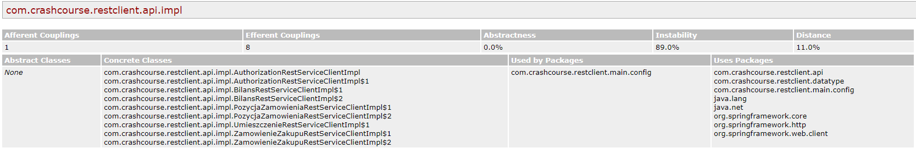

Zależność wychodząca związana z konfiguracją serwisów autoryzacyjnych (Spring Beans) wprowadza zafałszowanie do pakietu. Oczekiwana niestabilność 100% - Dystans 0%



Pakiet poprawny – dystans zachowany

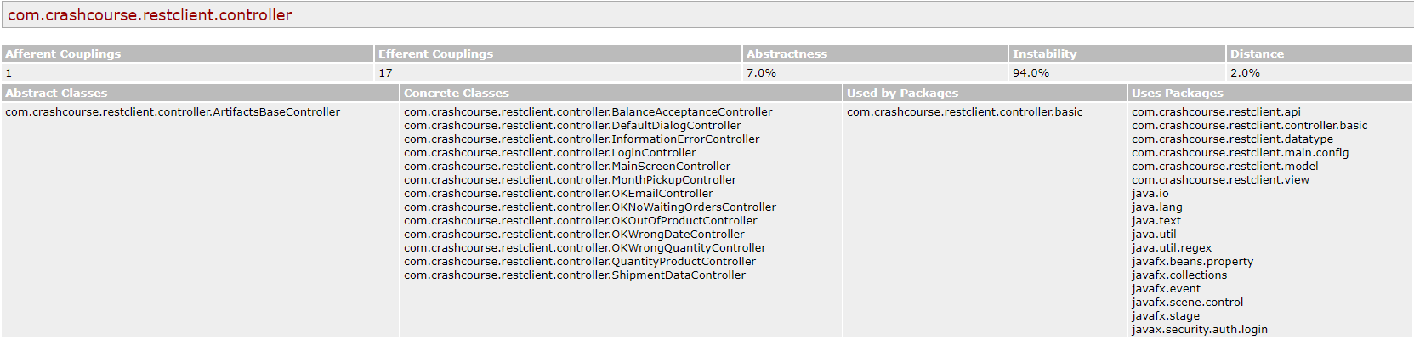

Pakiet poprawny – dystans zachowany, jednak refaktoryzacja może zostać rozważona, ze względu na nieprzewidywany dalszy rozwój pakietu basic i zmiany w nim – zagrożenie pomijalne

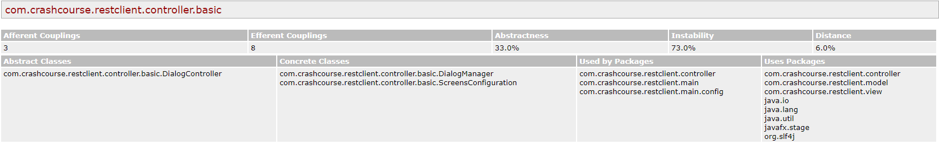

Niestabilność na poziomie 73%. Biblioteki java.lang, java.io, java.util są standardowymi bibliotekami języka, natomiast javafx.stage jest biblioteką frameworkową, wpływ na stabilność jest marginalny. Niestabilność można by określić na poziomie 50%.

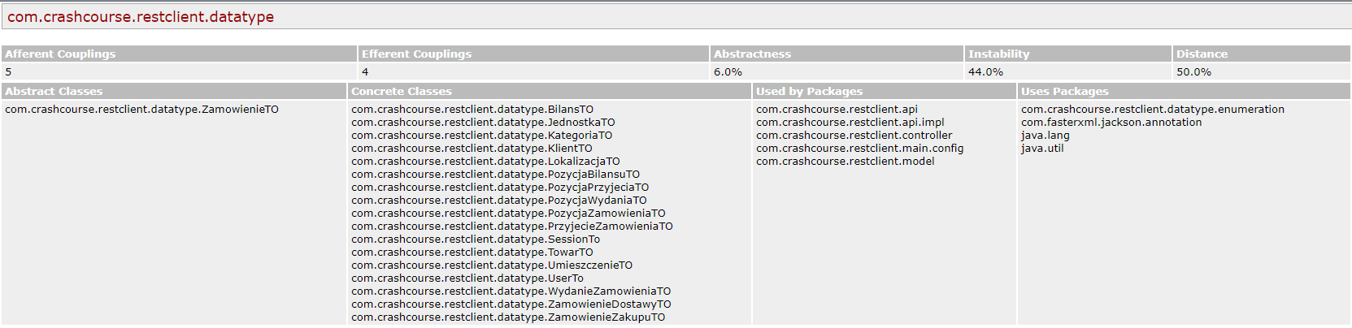

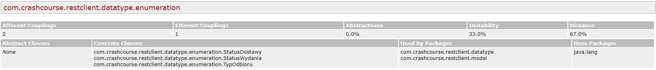

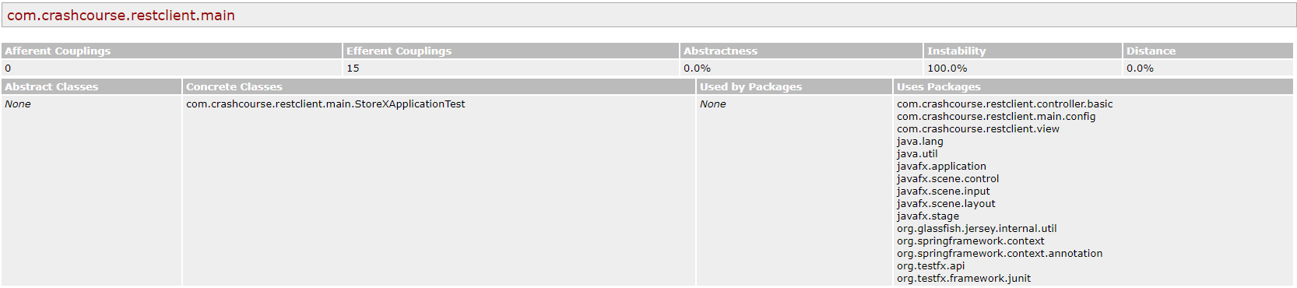

Pakiet poprawny – dystans zachowany

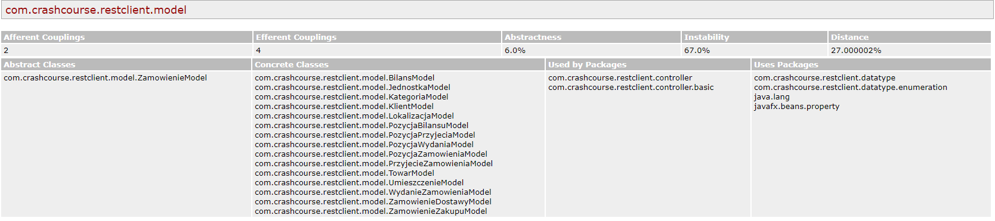

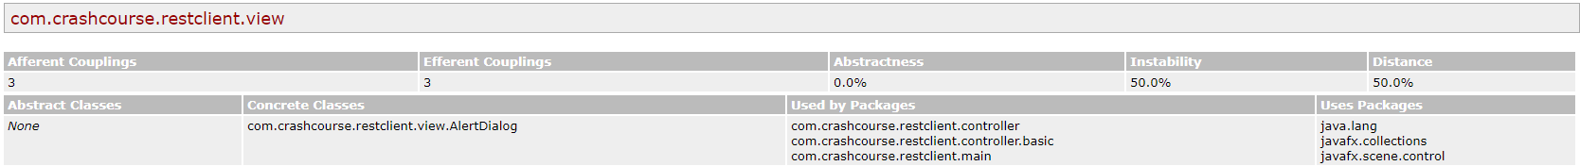

Niestabilność na poziomie 50%. Biblioteka java.lang jest standardową biblioteką języka, natomiast javafx.collections oraz javafx.scene są bibliotekami frameworkowymi, wpływ na stabilność jest marginalny. Niestabilność można by określić na poziomie 0% - akceptowalna.

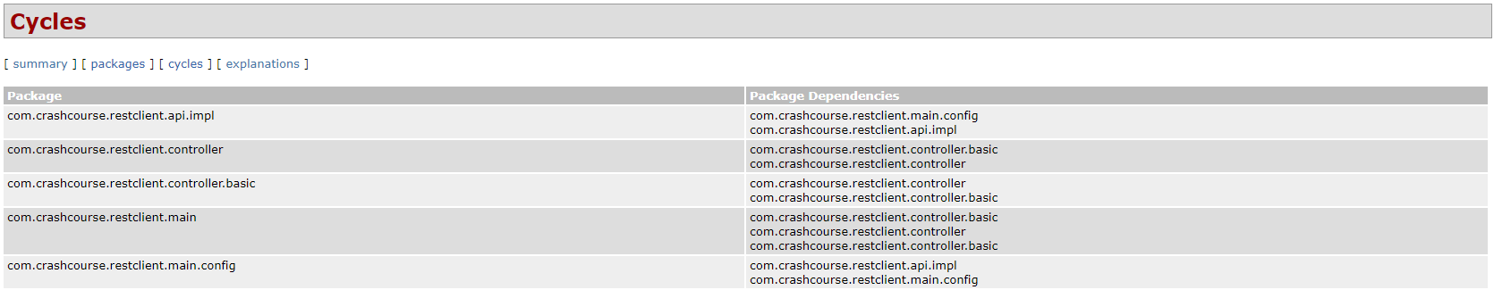

Nie ustrzeżono się także przed cyklami, powinna zostać rozważona refaktoryzacja pakietów i usunięcie cykli. Pakiet basic jest podpakietem kontrolera, nie istnieje więc duże niebezpieczeństwo. Jednak posiadanie odwołań do pakietu kontrolera w pakiecie głównym może prowadzić do problemów w dalszym rozwoju kodu.